Муниципальное образовательное учреждение
дополнительного образования детей
Детско-юношеский центр «Гармония»
Чановского района Новосибирской области

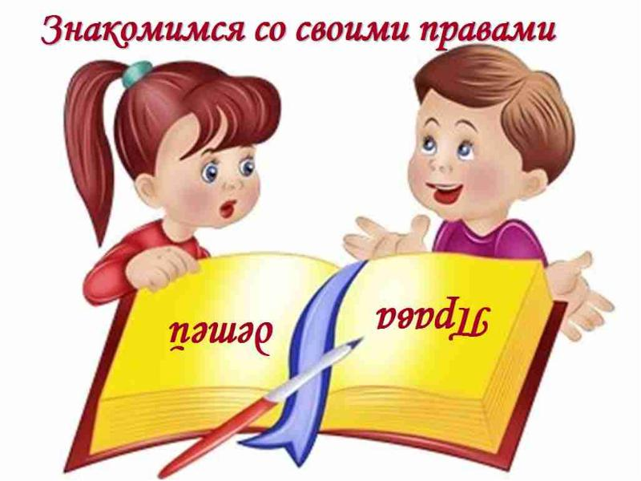

Автор: Коробейникова Светлана Валентиновна
педагог дополнительного образования
1 квалификационной категории

р.п. Чаны
2015 год

Игра кругосветка «Права ребенка»

Цели:
1.Формирование правовой культуры детей. Ознакомление с Конвенцией о правах ребенка.
2.Отработка умения вести дискуссию, высказывать свое мнение, отстаивать свою точку зрения и научиться применять свои права в жизни.

Материалы и оборудование: Конвенция о правах ребенка, карточки с ситуациями, кроссворд, перечень с надписями прав ребенка, маршрутные листы, презентация, клубок ниток.

ХОД ИГРЫ
Ведущий:
Сегодня наша встреча посвящена теме “Права ребенка”. Это связано с важной датой. 20 ноября ежегодно отмечается Всемирный день прав ребенка, посвященный принятию очень важного документа – Конвенции о правах ребенка, которая была принята 20 ноября 1989 года Организацией Объединенных Наций.
Конвенция – международное соглашение, как правило, по какому-то специальному вопросу, имеющее обязательную силу для тех государств, которые к нему присоединились (подписали, ратифицировали).
Для каждого ребенка его права – это не цифры статистики, не книжечка, на обложке которой написано «Конвенция о правах ребенка», а ежедневная жизнь, привычная и такая знакомая: они учатся в школе, отдыхают дома, играют в футбол, покупают мороженое или контурные карты, ищут друзей или нужную информацию в Интернете, путешествуют с родителями, помогают бабушкам и дедушкам, рисуют…

Показ презентации (приложение 1)

Ведущий: Скажите, пожалуйста, кто проявляет беспокойство о вас, пытается уберечь от неприятностей, создать все необходимые для вашего развития условия, защитить ваши интересы и права? Конечно же, это близкие вам люди, ваши родители.
Сегодня мы с вами поближе познакомимся с Конвенцией о правах ребёнка, а для этого я предлагаю вам разделиться на 2 команды для игры по станциям.
Игра «Молекулы»
Играющие хаотично движутся по одному, пока ведущий не скажет «По двое!» (трое, четверо, 10). Играющие должны объединиться в группы. Так получатся две команды.
Игра «Клубочек"
(клубок ниток)
Цель: Уточнить представление детей о важности права на имя; довести до сознания идею значимости, неповторимости, уникальности каждого человека; активизировать словарь: имя, отчество, фамилия; воспитывать чувства самоуважения и уважения к другим.
1. Ребята передают друг другу клубочек и называют своё имя ласково (Оленька, Машенька и т. д.)
2. Как тебя будут называть, когда ты вырастешь? (имя, отчество)
- Мы будем передавать клубок ниток, и называть свое имя. Держитесь за нить, не отпускайте ее. Вы знаете, что обращаться друг к другу нужно по имени, вежливо и ласково. Посмотрите, сколько у нас прекрасных имен!
Называть человека грубым словом, давать ему кличку – это нарушение его прав на имя, которое записывается в ваш первый в жизни документ, свидетельство о рождении.
Ведущий: Начинаем нашу игру.
Каждая команда получает маршрутные листы.
1 станция «Знакомство с Конвенцией по правам ребёнка»
(игрок от каждой команды, подходит и выбирает карточки на котором, записаны в произвольном порядке права)

Каждой команде по 4 права. В ходе беседы с ребятами я выясняется, как они понимают каждое названное право. Если ответ верен, команда получает 1 очко.
· Право на жизнь. (Ст. 6).
· Право на имя при рождении. (Ст. 7).
· Право на медицинскую помощь. (Ст. 24).
· Право на образование. (Ст. 28).
· Право на отдых и досуг. (Ст. 28).
· Право на индивидуальность. (Ст. 8).
· Право свободно выражать свои взгляды. (Ст. 12).
· Право на специальную охрану и защиту. (В преамбуле).
· Право на заботу и воспитание родителями. (Ст. 7 окончание).
· Право на всестороннее развитие и уважение человеческого достоинства. (Ст. 37а).
· Право на защиту своих прав и законных интересов родителями. (Ст. 3).
· Право на личную жизнь, семейную жизнь, неприкосновенность жилища, тайну переписки. (Ст. 16).

2 станция «Да», «Нет», «Не знаю»
Данная игра учит взаимодействовать, терпению, аргументировать своё мнение.
Знаки «Да», «Нет», «Не знаю» развешиваются в комнате в разные места. Ведущий читает высказывание, а ребята должны определиться, согласны ли они с этим высказыванием или нет и дать пояснение почему.

Критерии обсуждения:
1.Высказываемся по одному.
2.Не делаем личных выпадов.
3.Не даём обидных характеристик.
4.Говорим по делу.
5.Не повторяем уже сказанное.
6.Даём возможность высказываться всем.

Высказывания:
1.Мальчики лучше девочек.
2.Все родители читают переписку детей.
3.Молодёжь легче вовлекается в экстремистские организации.
4. Все дети чеченской национальности имеют право на образование.
5.Пожилые люди всегда недовольны молодым поколением.

В заключении я предлагаю вам высказать свое мнение:
- Для чего нужна Конвенция?
- Зачем ребенка знать свои права?
- Что делать, если ваши права нарушены?
Дети отвечают на вопросы.

Впереди у нас большая работа по претворению в жизнь положений Конвенции о правах ребенка. Надо при этом знать, что основной смысл этого документа можно выразить так: «Надо проявлять как можно больше уважения к ребенку, его правам, заботы о нем, любви к нему!»

3 станция Кроссворд «Права ребёнка»

Команде предлагается разгадать кроссворд с помощью Конвенции о правах ребенка.

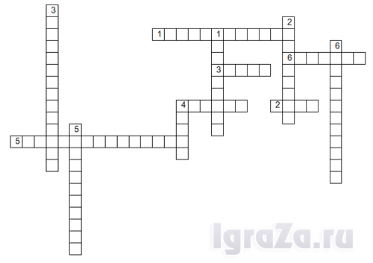

По горизонтали:
- Один из признаков депрессии у подростков.
- Известный сказочный персонаж, который нарушил право на жизнь.
- Время года, когда больше всего происходит самоубийств.
- Форма психической и поведенческой активности, цель которой самоуничтожение.
- Пребывание несовершеннолетних в ночное время в общественных местах без сопровождения родителей или законных представителей.
- Законные представители детей.
По вертикали:
- Международный правовой документ, определяющий права детей.
- Кто чаще всего совершает суицидальные попытки.
- Прием предубеждения суицида.
- Основная ячейка общества и естественная среда для роста и благополучия детей.
- Основной мотив суицидального поведения.
- Утрата человеком способности приспосабливаться к условиям социальной среды.

Ответы
По горизонтали: 1. Беспокойство 2. Волк 3. Весна 4. Суицид 5. Безнадзорность 6. Родители
По вертикали: 1. Конвенция 2. Подросток 3. Выслушивание 4. Семья 5. Одиночество 6. Дезадаптация

4 станция «Сказка ложь, да в ней намек»

Цель: закрепление прав ребенка на примере литературных героев, уметь называть нарушенные права; воспитывать ответственность за свои поступки, желание соблюдать права.
Назовите права, которые нарушались в сказках: (сказка вытягивается по жребию) за каждую правильно угаданную сказку 1 балл, время 3 минуты
1.В каких сказках нарушено право на личную неприкосновенность, жизнь и свободу? (“Красная шапочка”, “Волк и семеро козлят”).
2.Какой литературный герой мог бы пожаловаться, что нарушено его право на неприкосновенность жилища? (“Ледяная избушка”).
3.В какой сказке нарушается право человека владеть своим имуществом? (“Золотой ключик, или Приключения Буратино”).
4.Какие литературные герои воспользовались правом на свободу мирных собраний? (“Белоснежка и семь гномов”, “Квартет”).
5.В какой сказке нарушено право о том, что каждый человек, где бы он не находился, должен быть защищен законом? (“Айболит”).
6.В какой сказке было нарушено право, вступать в брак и создавать семью независимо от своей расы, национальности и религии? (“По щучьему велению, по моему хотенью”).
7. В какой сказке нарушалось право на свободу передвижения, право на труд, право на личную неприкосновенность, право на защиту себя в суде, право на участие в мирных собраниях, право на свободу (Бременские музыканты”).
8. В какой сказке нарушалось право на личную неприкосновенность, право на жизнь, право на свободу мирных собраний, право на порядок в стране, право на свободу убеждений, право на гражданство, право на имущество (“Колобок”).

Нужно закончить фразу: (5 фраз для каждой команды- за каждый правильный ответ 1 балл).
Например, Колобок имел право на свободу передвижения, личную неприкосновенность, свободу, жизнь, братское отношение, право на убежище.
Фразы:
- Карабас Барабас нарушал _________________________________
- Колобок имел право _____________________________________
- Лиса не имела права ______________________________________
- Буратино имел право _____________________________________
- Гадкий утёнок имел право _________________________________
- Балда имел право _________________________________________
- Кощей Бессмертный нарушал права__________________________
- Князь Гвидон имел право __________________________________
- Баба Яга нарушала права ___________________________________
- Красная шапочка имела право _______________________________

4 станция «Песенная»
На этой станции дети должны в течение 3 минут пропеть песни, в которых идёт речь о правах ребёнка. За каждую правильно названную песню 1 балл.

5 станция «Ситуации»

Предлагается ситуация нужно дать комментарии к ней, за каждый правильный комментарий 1 балл.

Ситуация 1
Шестнадцатилетний подросток пришел устраиваться на работу. С ним составляют трудовой договор, назначают день выхода на работу.
Вопрос. Имеет ли право несовершеннолетний трудоустроиться?

Ответ. Да. Несовершеннолетний, с 16 лет, может быть признан полностью дееспособным, если работает по трудовому договор или контракту. При этом родители ответственности за него не несут. Ст. 63 ТК.

Ситуация 2
На улице молодые парни пристают к прохожим, нарушают общественный порядок и спокойствие.
Вопрос. Как вы оцениваете данные действия и можно ли этих подростков наказать?

Ответ: Да. Это расценивается как мелкое хулиганство (ст. 158). Нецензурная брань в общественных местах, оскорбительное поведение по отношению к прохожим и другие действия, нарушающие порядок и спокойствие граждан – это мелкое хулиганство, и за него предусмотрен штраф до одной минимальной зарплаты, при повторном нарушении – постановка на учет в ИДН.

Ситуация 3
Несколько школьников залезли в гараж, но ничего не взяв и не сделав, ушли. Кто-то их видел и рассказал об этом в милиции.
Вопрос: Будут ли ребята наказаны?

Ответ: Наказания не последует: был добровольный отказ от преступления (ст. 31 УПК).

Ситуация 4
В лютый мороз ребенка не пустили в школу из– за того, что он был один не в форме, предусмотренной в школе. Поэтому он пошел гулять по городу, так как родители были на работе. Вечером он все рассказал маме, и она пошла к директору, на что директор ответил, что их школа предусматривает специальную форму, а если не нравится, - переходите в другую школу.
Вопрос. Нарушаются ли права ребенка? Какие?

Ситуация 5
Учительница заявила своим ученикам, что ей надоели письменные работы, ответы на которые, как она считает, они списывают. И поэтому сказала, что она будет вызывать учеников на перемене и опрашивать их. Когда один из учеников сказал, что так нельзя, так как перемена – это личное время учеников, учительница ответила: «А зачем она вам в школе? Вы здесь для того, чтобы учиться».
Вопрос. Нарушаются ли права ребенка? Кто прав?

Ситуация 6
Родители Пети часто выпивали, а когда у них заканчивались деньги, они заставляли его идти на улицу просить милостыню. Если мальчик возвращался домой без денег, родители били его и говорили, что он обуза для них. Соседке, которая видела это, стало жалко Петю, и она рассказала участковому милиционеру. На все вопросы родители отвечали, что так они воспитывают у сына чувство долга и готовят его к взрослой трудной жизни, и вообще, это их ребенок, и они воспитывают его как хотят.
Вопрос. Нарушаются ли здесь права ребенка? Оцените действия родителей.

Ситуация 7
Оля всегда приходила в школу в рваной и старой одежде. У нее не было тетрадей, а ручку ей подарила одноклассница. На вопрос учителя, почему она не носит школьные принадлежности, она ответила, что их нет, мама с папой ничего не покупают, все тратят на водку. Тогда учительница пошла вместе с Олей к ней домой, чтобы поговорить с родителями. От них она услышала, что у них нет денег на «побрякушки», которые хочет их дочь.
Вопрос. Нарушаются ли здесь права ребенка? Какие? Оцените действия родителей.

6 станция «Художники»
Ребятам предлагается нарисовать права ребёнка.

7 станция «Разгадай-ка»

Командам предлагается 15 пословиц, кто больше отгадает. Сколько правильных ответов команда даст за 3 минуты, столько баллов она получает.
Пословицы:
- Правда суда не боится. (ст. 8: право на защиту своих интересов и свобод с помощью суда)
- Жить – родине служить. (ст.21: право принимать участие в управлении своей страной, ст. 15: право на гражданство)
- Грамоте учиться – всегда пригодится. (ст. 26: право на образование)
- Всякому мила своя сторона. (ст.13: право на свободу передвижения)
- Делу – время, а потехе – час. (ст. 24: право на отдых и досуг)
- Дело мастера боится. (ст. 23: право на труд)
- При солнышке тепло, при матери – добро. (ст. 25: право на достойный жизненный уровень в семье )
- Петь хорошо вместе, а говорить врозь. (ст. 27: право наслаждаться искусством, участвовать в научном прогрессе и пользоваться его благами)
- Дружба дружбой, а денежки врозь. (ст. 23: право на достойное вознаграждение за труд)
- Волка ноги кормят. (ст. 13: право на свободу передвижения, ст. 23: право на труд)
- Хочешь есть калачи, так не сиди на печи. (ст. 23: право на труд)
- По заслугам и почёт. (ст. 21: право принимать участие в управлении своей страной, ст. 23: право на труд)
- Тот герой – кто за родину горой. (ст. 21: право принимать участие в управлении своей страной, ст. 15: право на гражданство)
- Один в поле – не воин. (ст. 20: право на свободу мирных собраний)
- Любишь кататься – люби и саночки возить. (ст. 23: право на труд)

Подведение итогов игры

Каким правом вы пользуетесь сейчас, сидя за партами в школе? (право на образование).

Именно право на образование позволило вам познакомиться с правами ребенка. А книги помогут вам лучше понять их. Читайте книги, в них вы найдете полезные советы, в том числе о том, как защитить свои права.

Награждение команд.

Использованная литература:

1.Андрианова Л. В., игра-викторина "Знаете ли вы свои права и обязанности?"

2.Маньшина Н. А. Система работы школы по защите прав и законных интересов ребенка. Волгоград: Учитель, 2007г.

3. Устьянцева Г.Права ребенка. Викторина «Что мы знаем о правах детей?»

Приложение 2

Право на жизнь.
Право на имя при рождении.
Право на медицинскую помощь.
Право на образование.
Право на отдых и досуг.
Право на индивидуальность.
Право свободно выражать свои взгляды.
Право на специальную охрану и защиту.
Право на заботу и воспитание родителями.
Право на всестороннее развитие и уважение человеческого достоинства.
Право на защиту своих прав и законных интересов родителями. Право на личную жизнь, семейную жизнь, неприкосновенность жилища, тайну переписки.

Приложение 3
По горизонтали:
- Один из признаков депрессии у подростков.
- Известный сказочный персонаж, который нарушил право на жизнь.
- Время года, когда больше всего происходит самоубийств.
- Форма психической и поведенческой активности, цель которой самоуничтожение.
- Пребывание несовершеннолетних в ночное время в общественных местах без сопровождения родителей или законных представителей.
- Законные представители детей.

По вертикали:
- Международный правовой документ, определяющий права детей.
- Кто чаще всего совершает суицидальные попытки.
- Прием предубеждения суицида.
- Основная ячейка общества и естественная среда для роста и благополучия детей.
- Основной мотив суицидального поведения.
- Утрата человеком способности приспосабливаться к условиям социальной среды.

